Авторские пособия для развития речевого дыхания у детей

учитель-логопед МБДОУ д/с№455 Софья Николаевна Подойницына

Развивать дыхание помогают различные игры и упражнения, тренажеры. Для чего это нужно?
Правильное дыхание поможет ребенку научиться говорить спокойно, плавно, не торопясь. Некоторые упражнения для развития дыхания помогают также научить ребенка правильно произносить те или иные звуки. Если ребенок во время речи надувает щеки, то и речь его невнятна именно по этой причине. И прежде, чем начинать постановку звуков, необходимо научить ребенка правильной выработке воздушной струи.
Развитие дыхания – один из первых и очень важных этапов коррекционного воздействия на детей – логопатов независимо от вида их речевого дефекта.
Приступая к развитию у ребенка речевого дыхания, необходимо прежде всего сформировать сильный плавный ротовой выдох. При этом надо научить ребёнка контролировать время выдоха, расходовать воздух экономно. Дополнительно у ребёнка развивается способность направлять воздушную струю в нужном направлении.
Я хочу предложить вам авторские пособия сделанные своими руками для развития речевого
дыхания.
Цель: формирование плавного длительного выдоха; активизация губных мышц.

Пособие вращающееся на диске «Балеринка, клоун». На вращающийся диск дуть через трубочку, он начинает вращаться вместе с балеринкой, словно она кружится. Можно использовать разных героев.

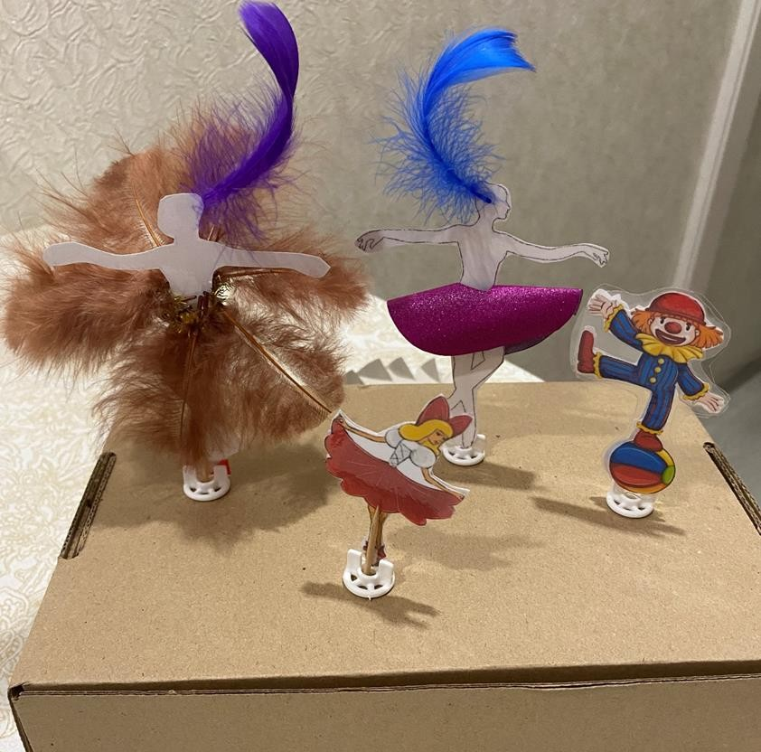

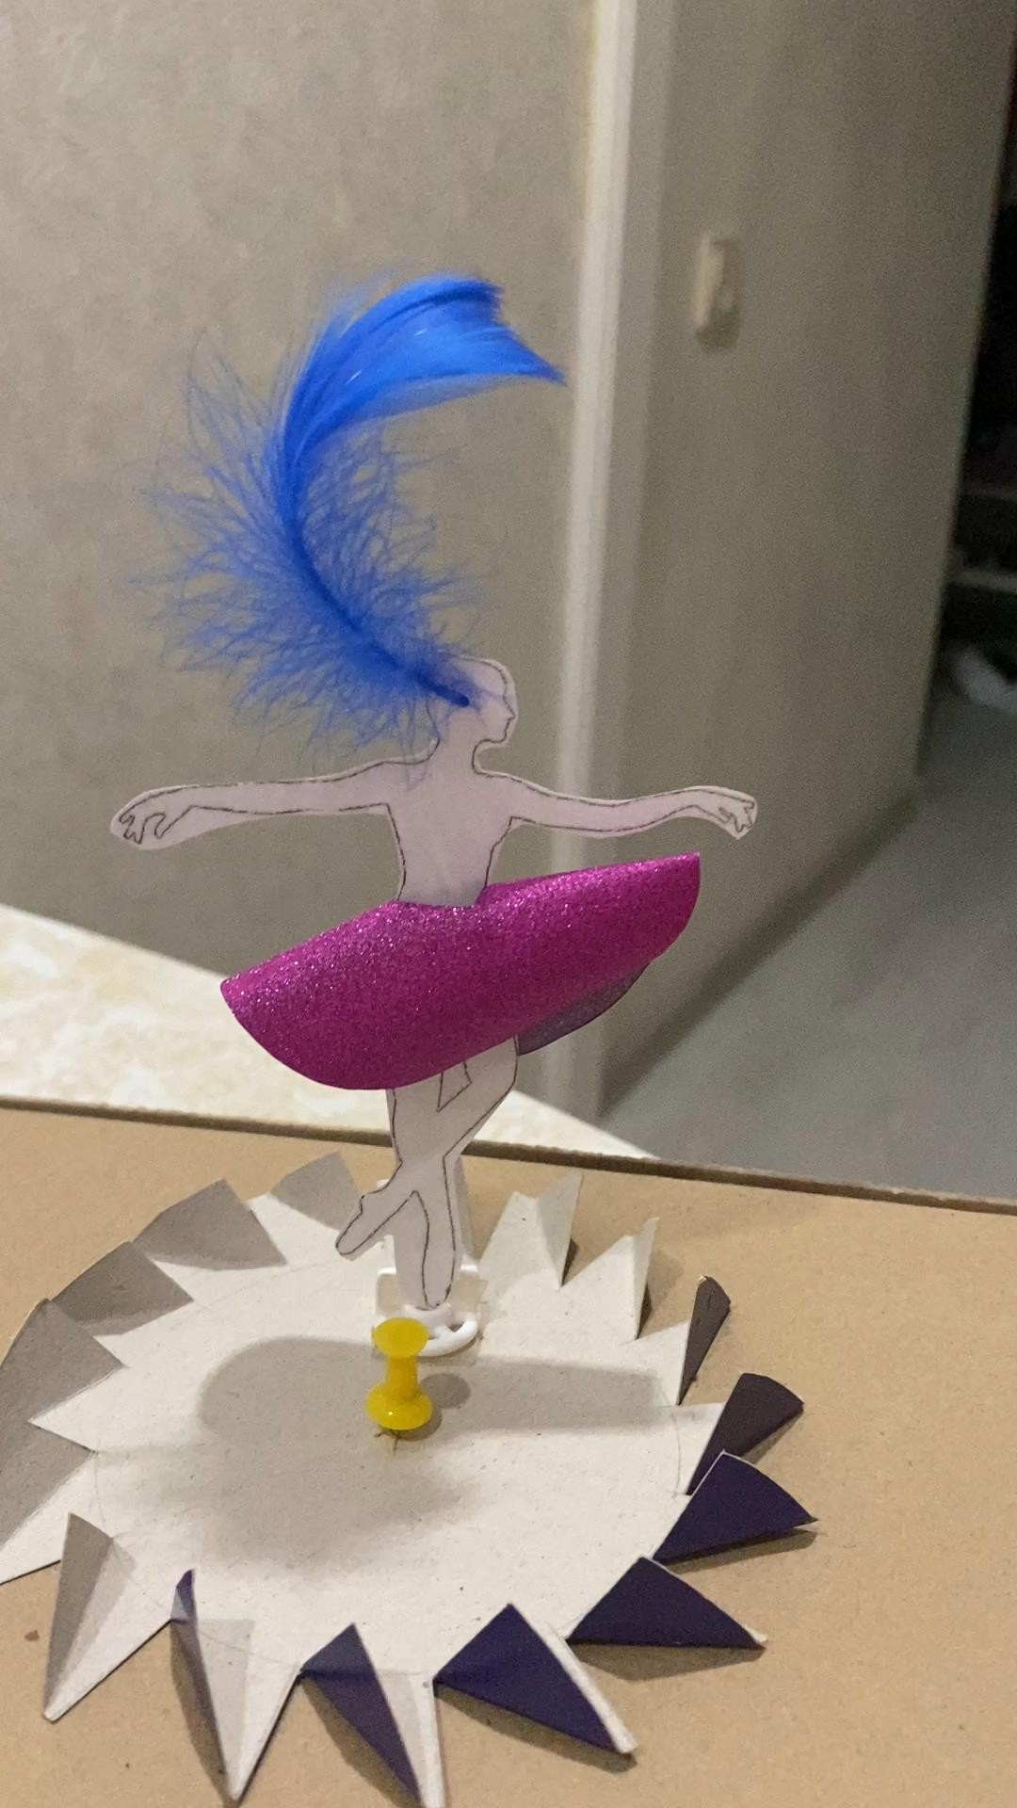

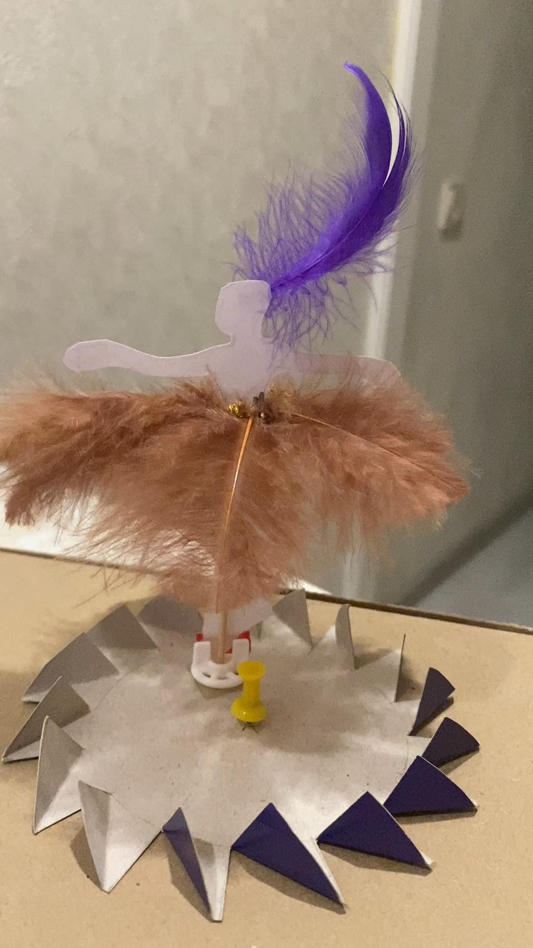

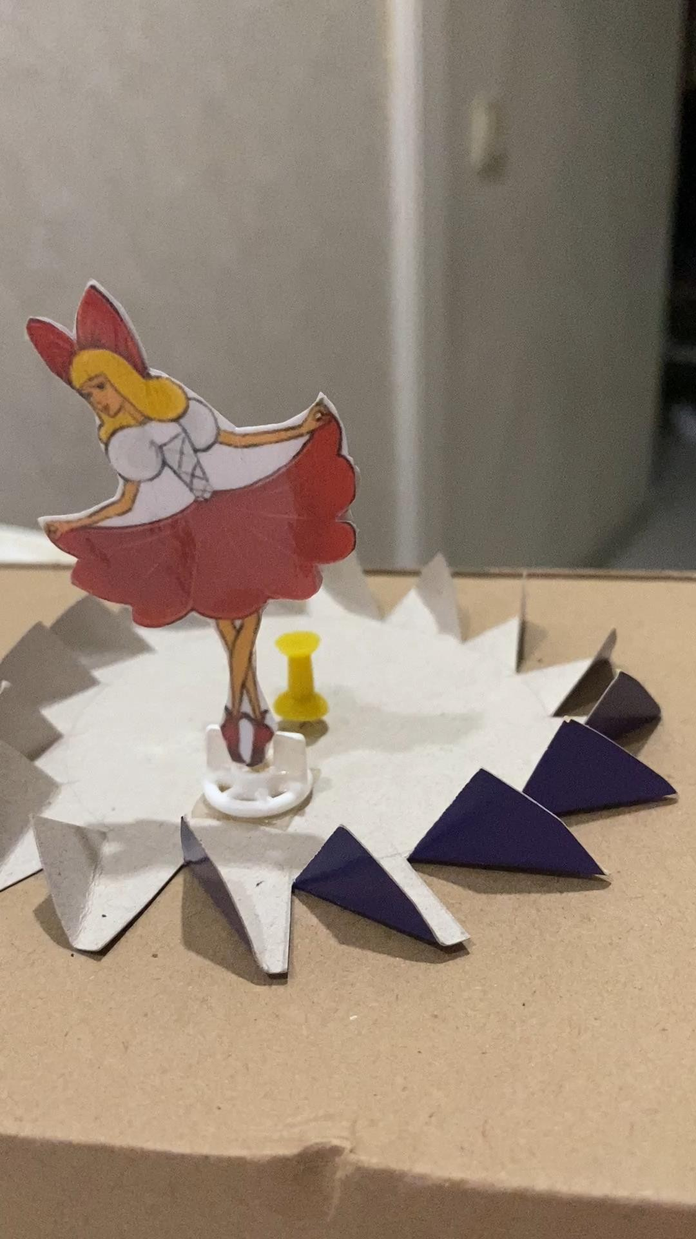

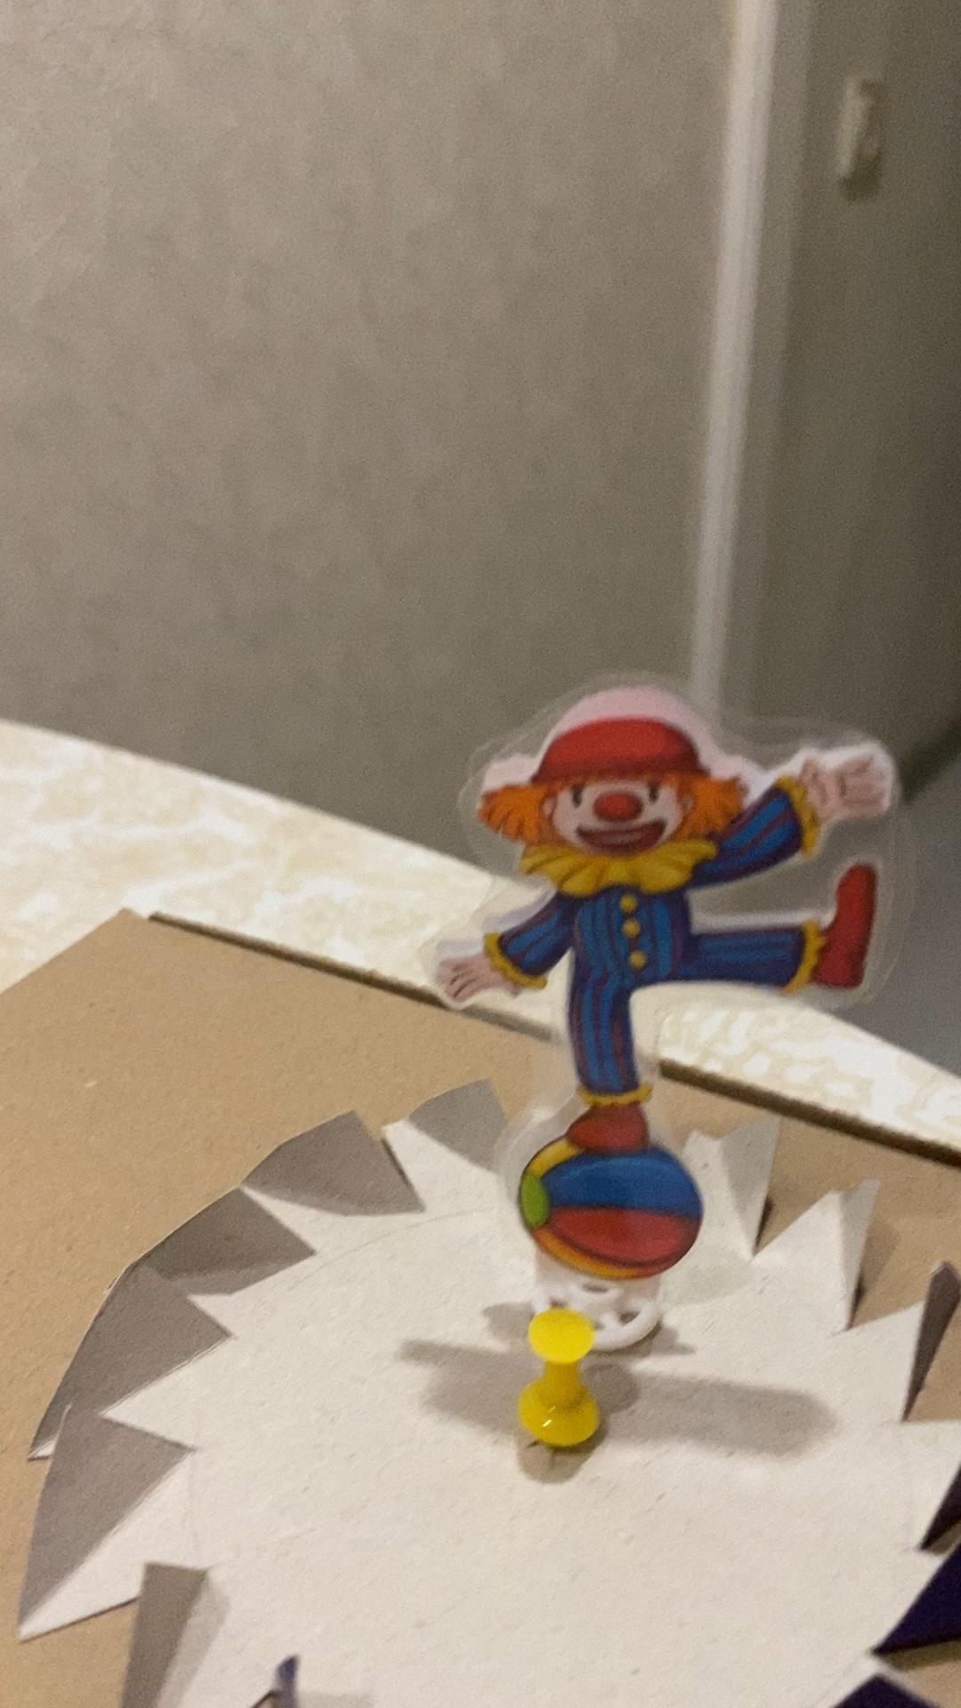

Пособие «Костер». Трубочка вставляется в отверстие, когда через нее дуешь шарики внутри костра, приходят в движение (имитация огня).

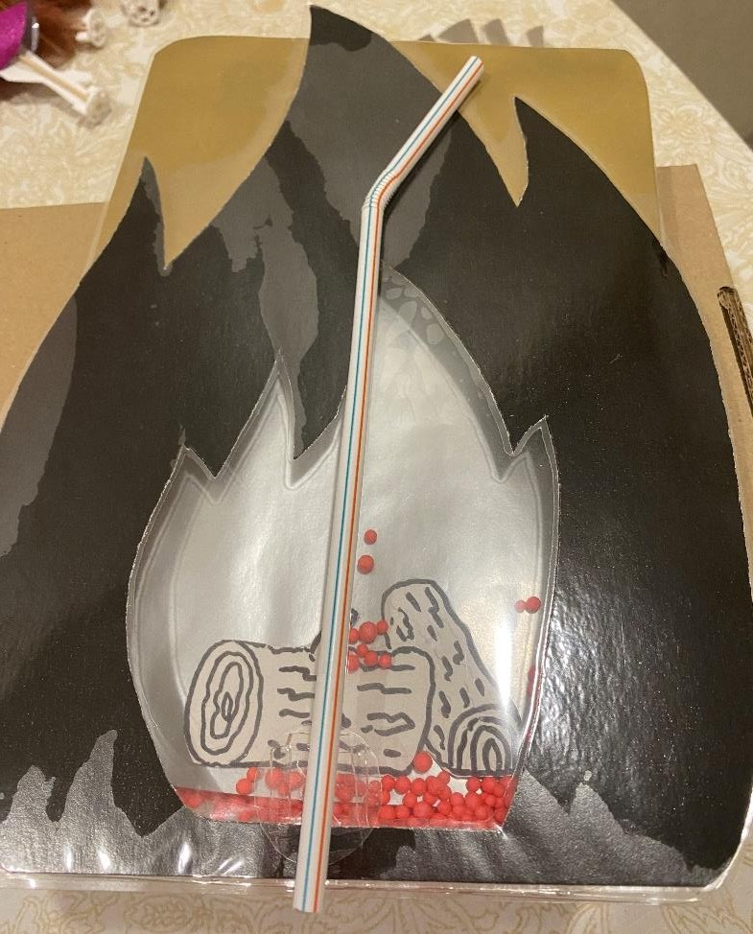

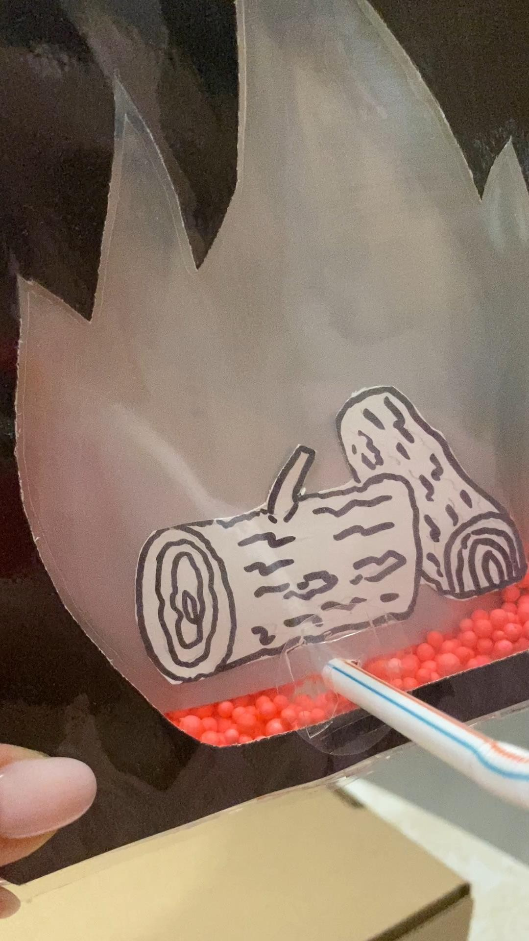

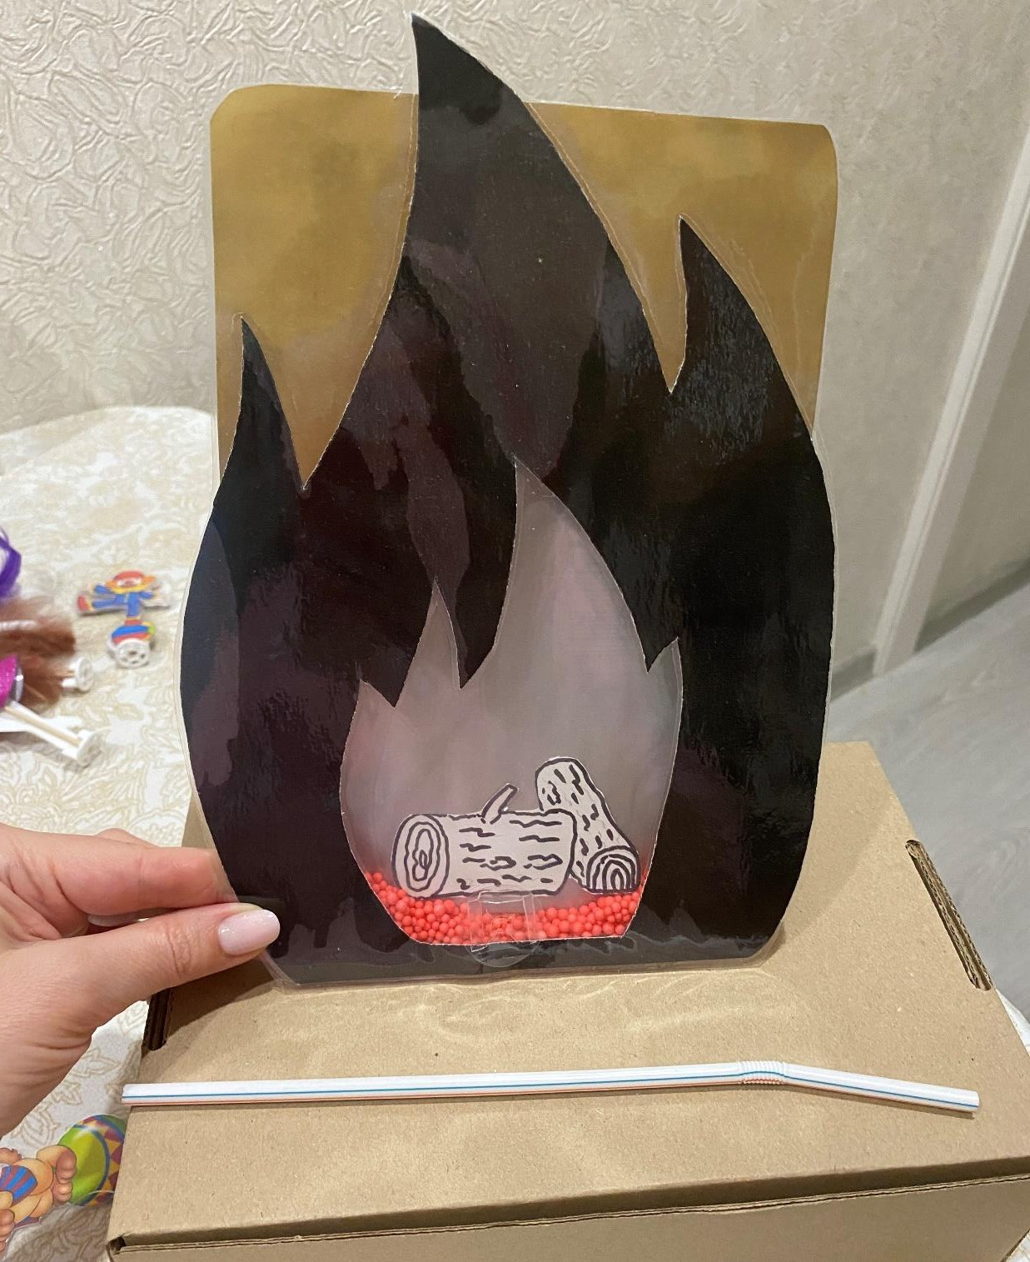

Пособие «Малыш, покажи личико». Через трубочку дуть на «волосики», от потока выдыхаемой воздушной струю «волосики» открывают личико малыша.

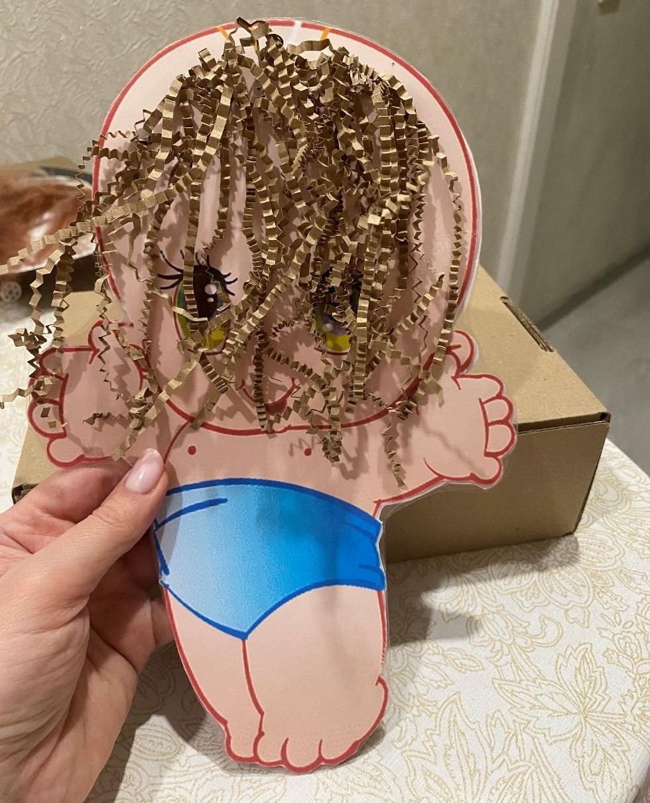

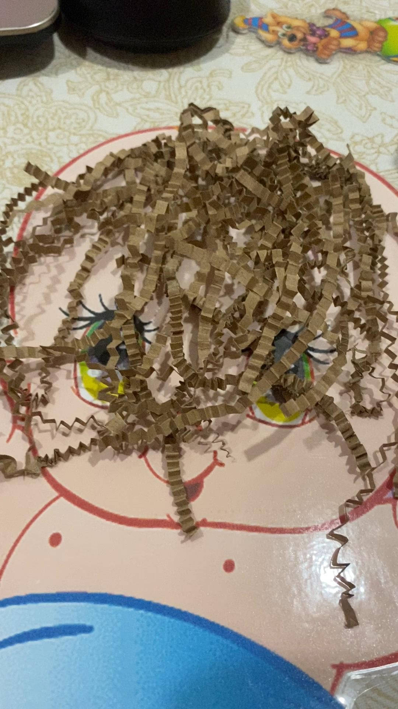

Пособие «Кто в домике живет». Дуем через трубочку на «зеленую травку» от воздуха она поднимается вверх, ребенок замечает кто в домике живет. Затем
«травка» опускается животное меняется. Потеряется снова.
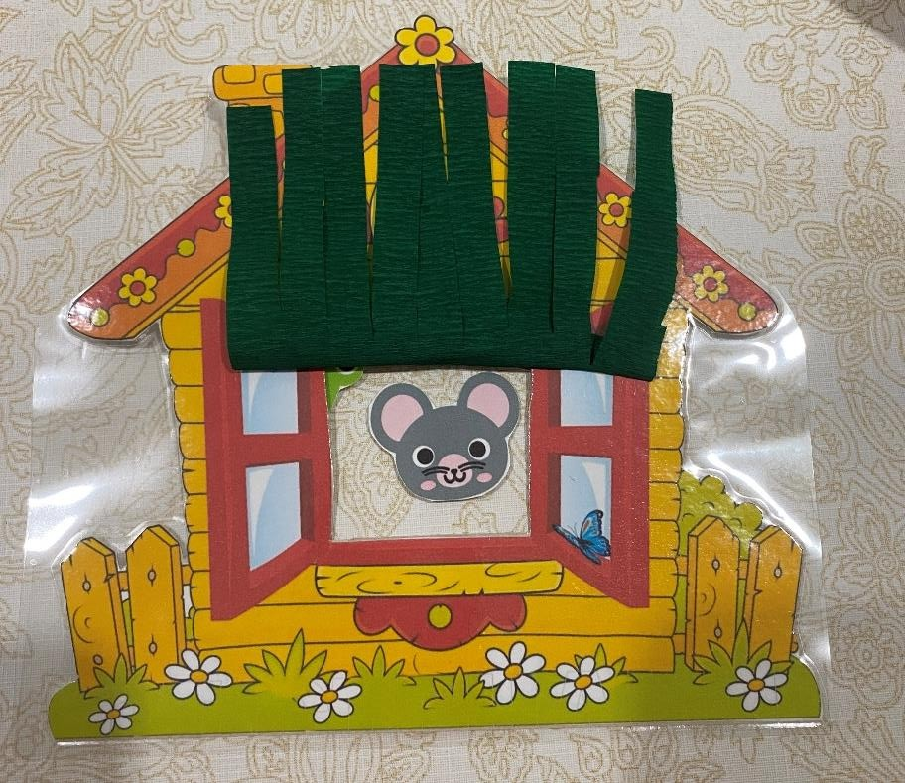
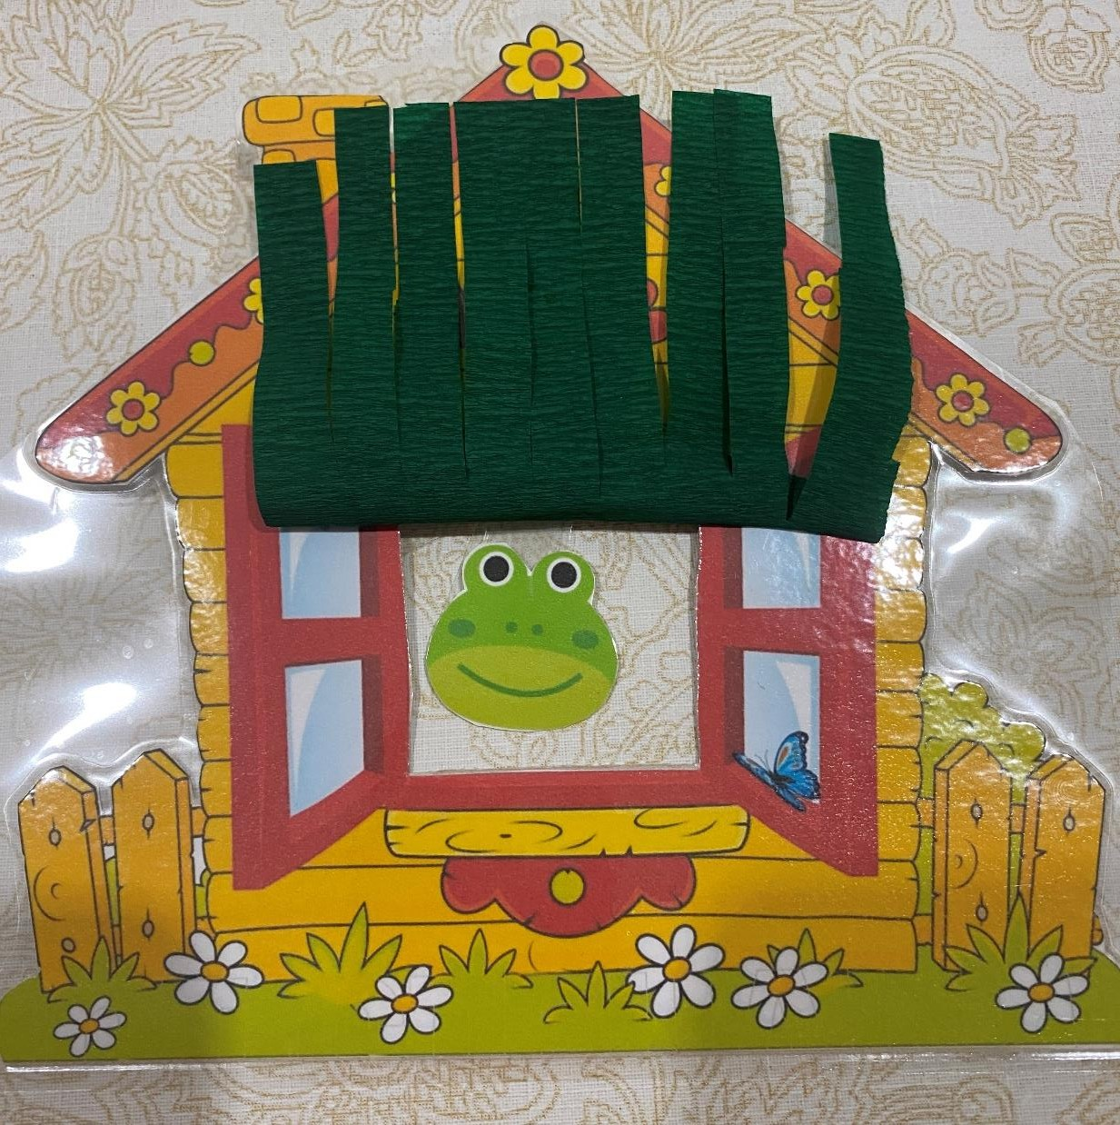

Пособие «Дрессировщик». На кольце можно менять животных. Дуем через губы на животное в кольце, оно начинает вращаться (кружиться). Животные в кольце меняются.

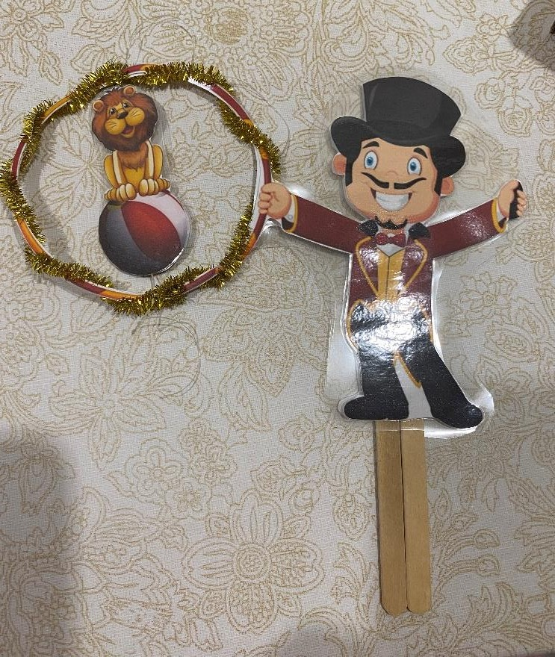
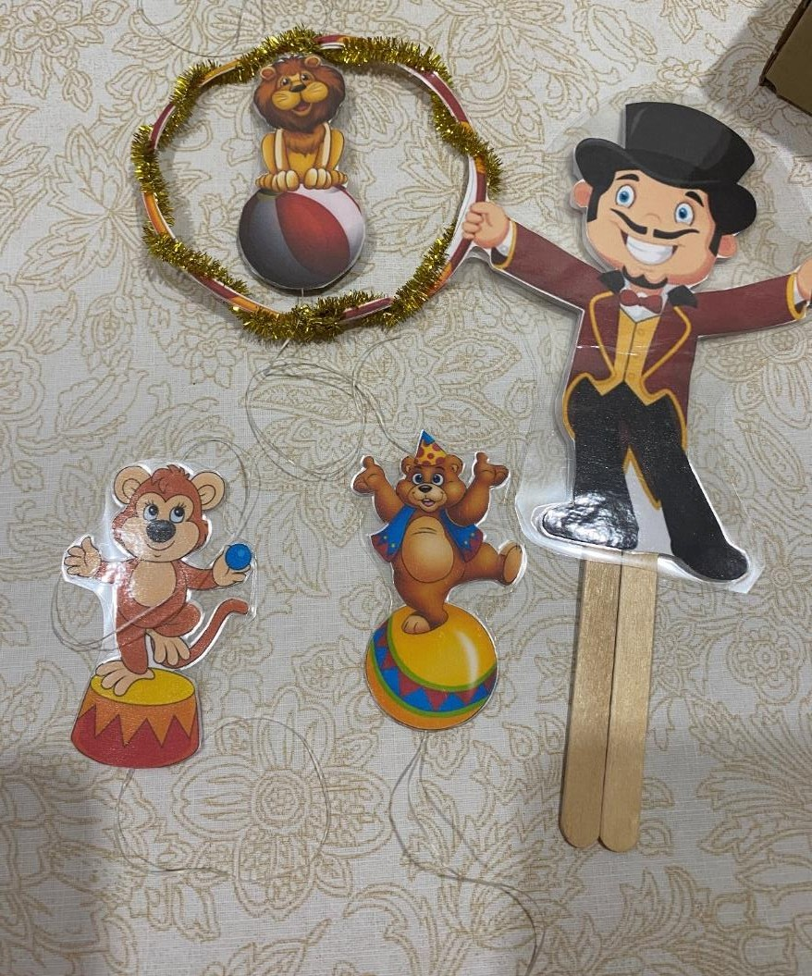

Пособие «Смешарики». Дуем через губы на глазки, от воздушной струи они начинают вращаться.

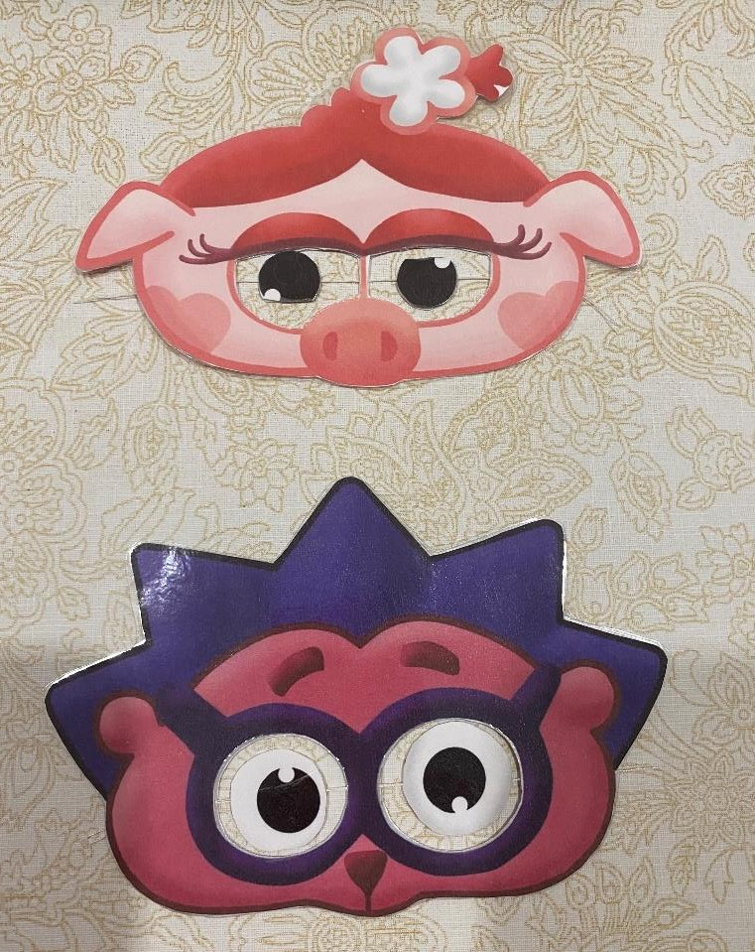

Пособие «Веселые животные». Дуем через губы в цент, от воздушной струи начинают вращаться предметы, расположенные в центре
«животике» животного.
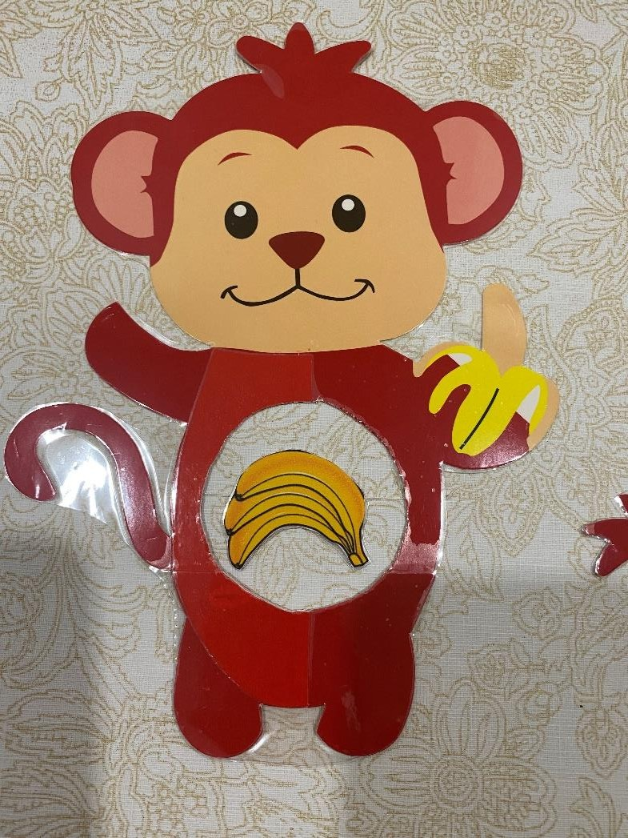
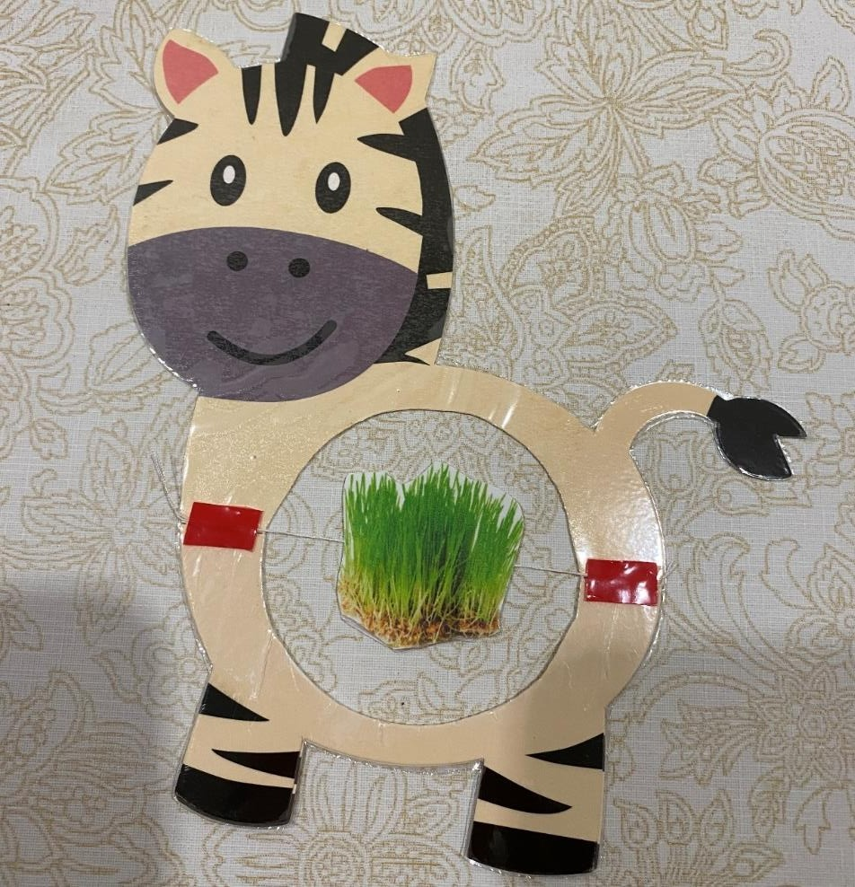
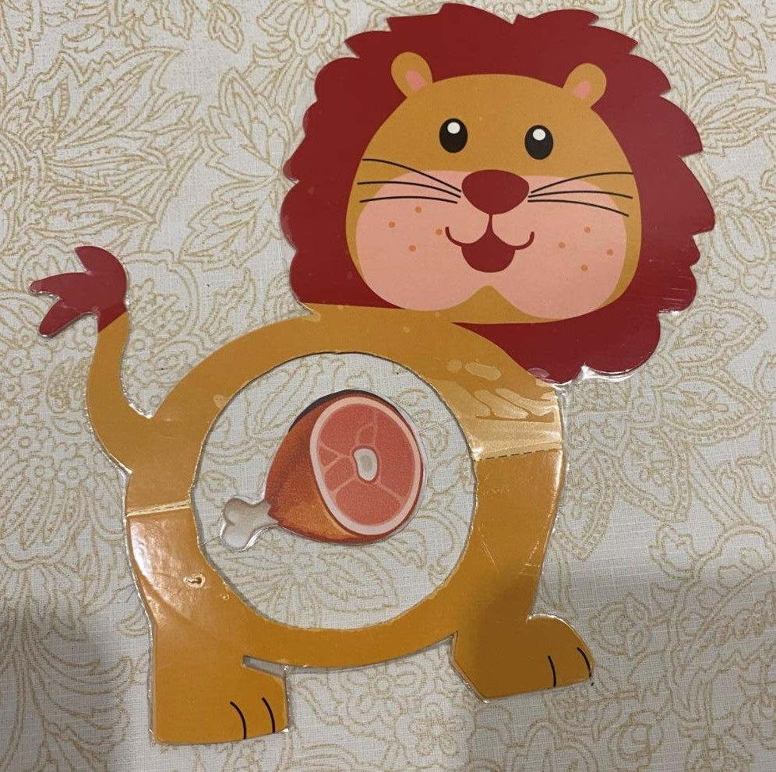

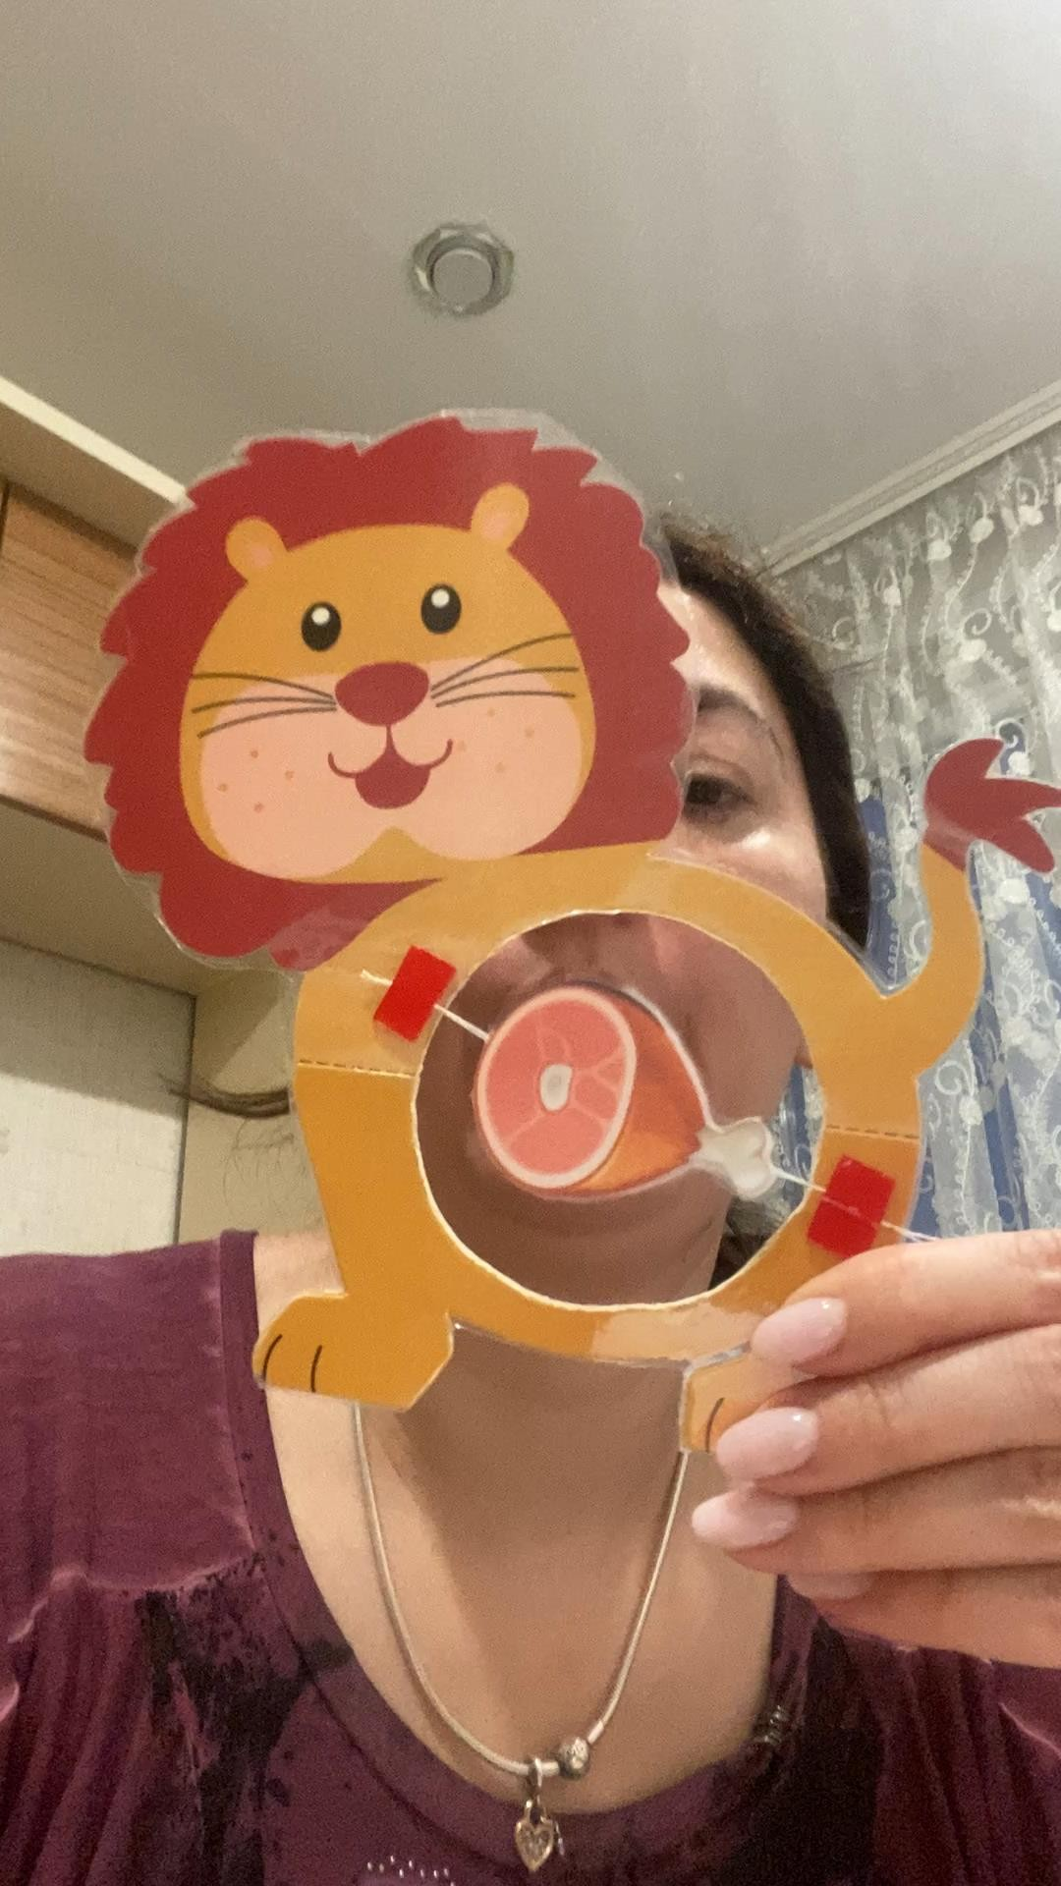

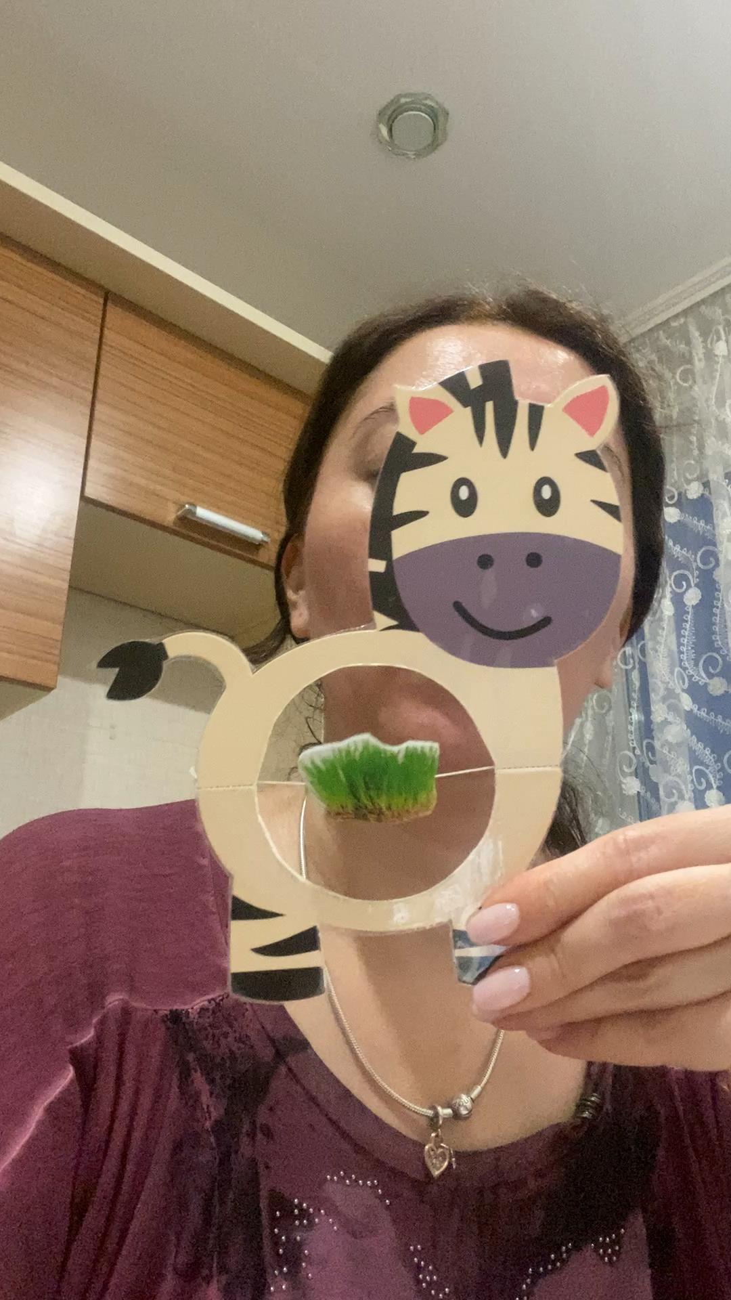

Пособие «Петушок». В «хвостик» петушку вставляются перья, далее дуем чрез трубочку, выдыхаемая воздушная струя их выталкивает и они летят вверх.
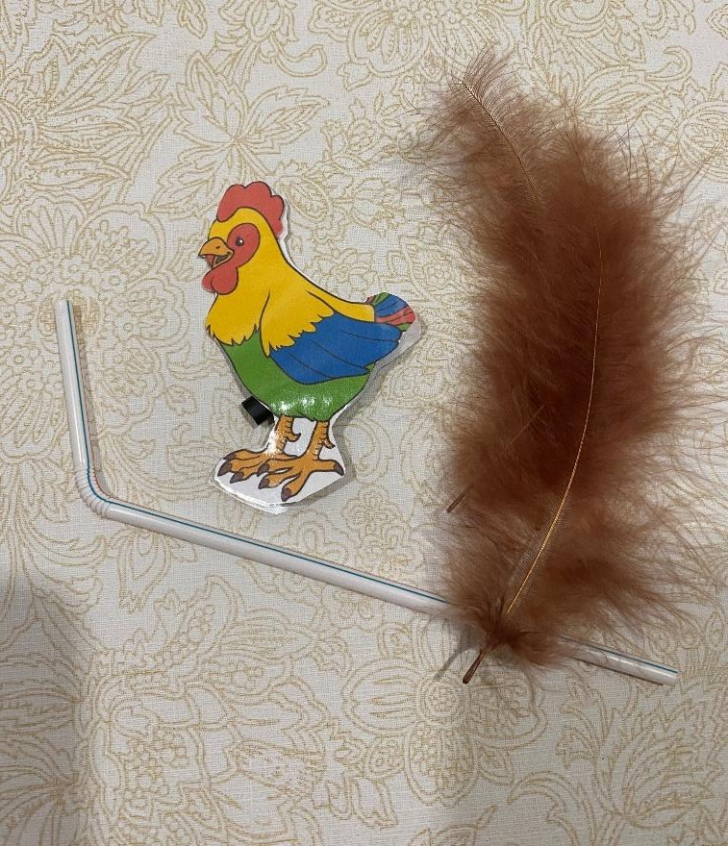
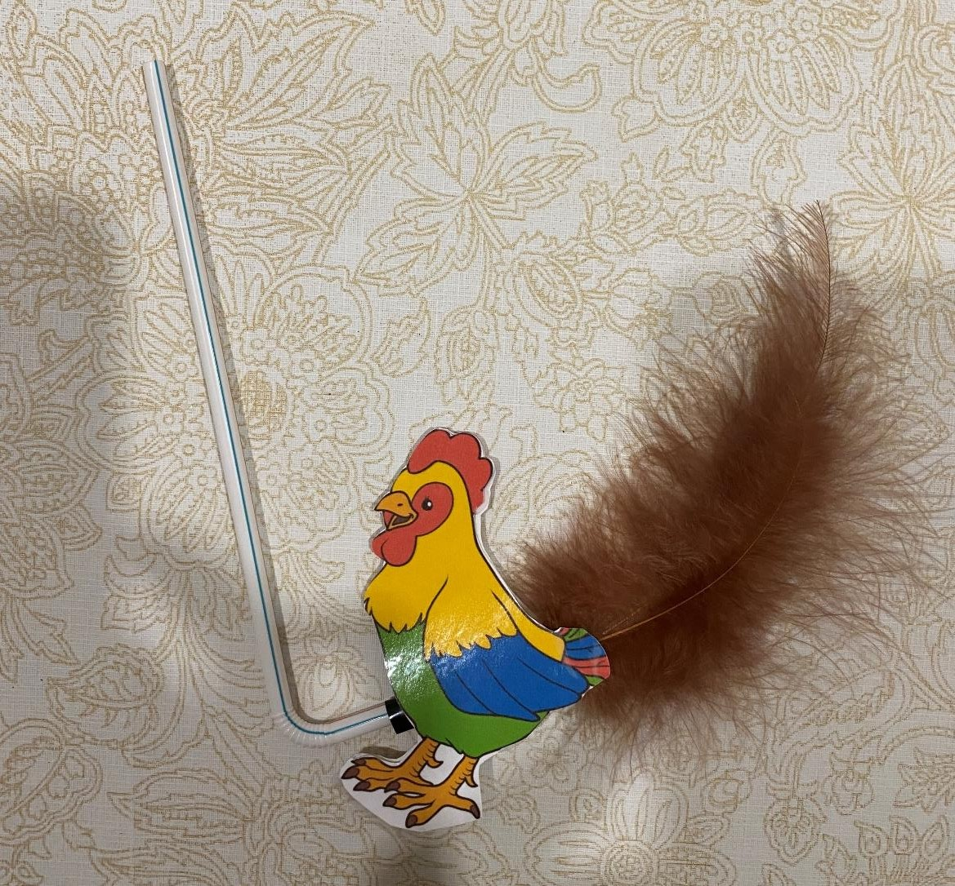

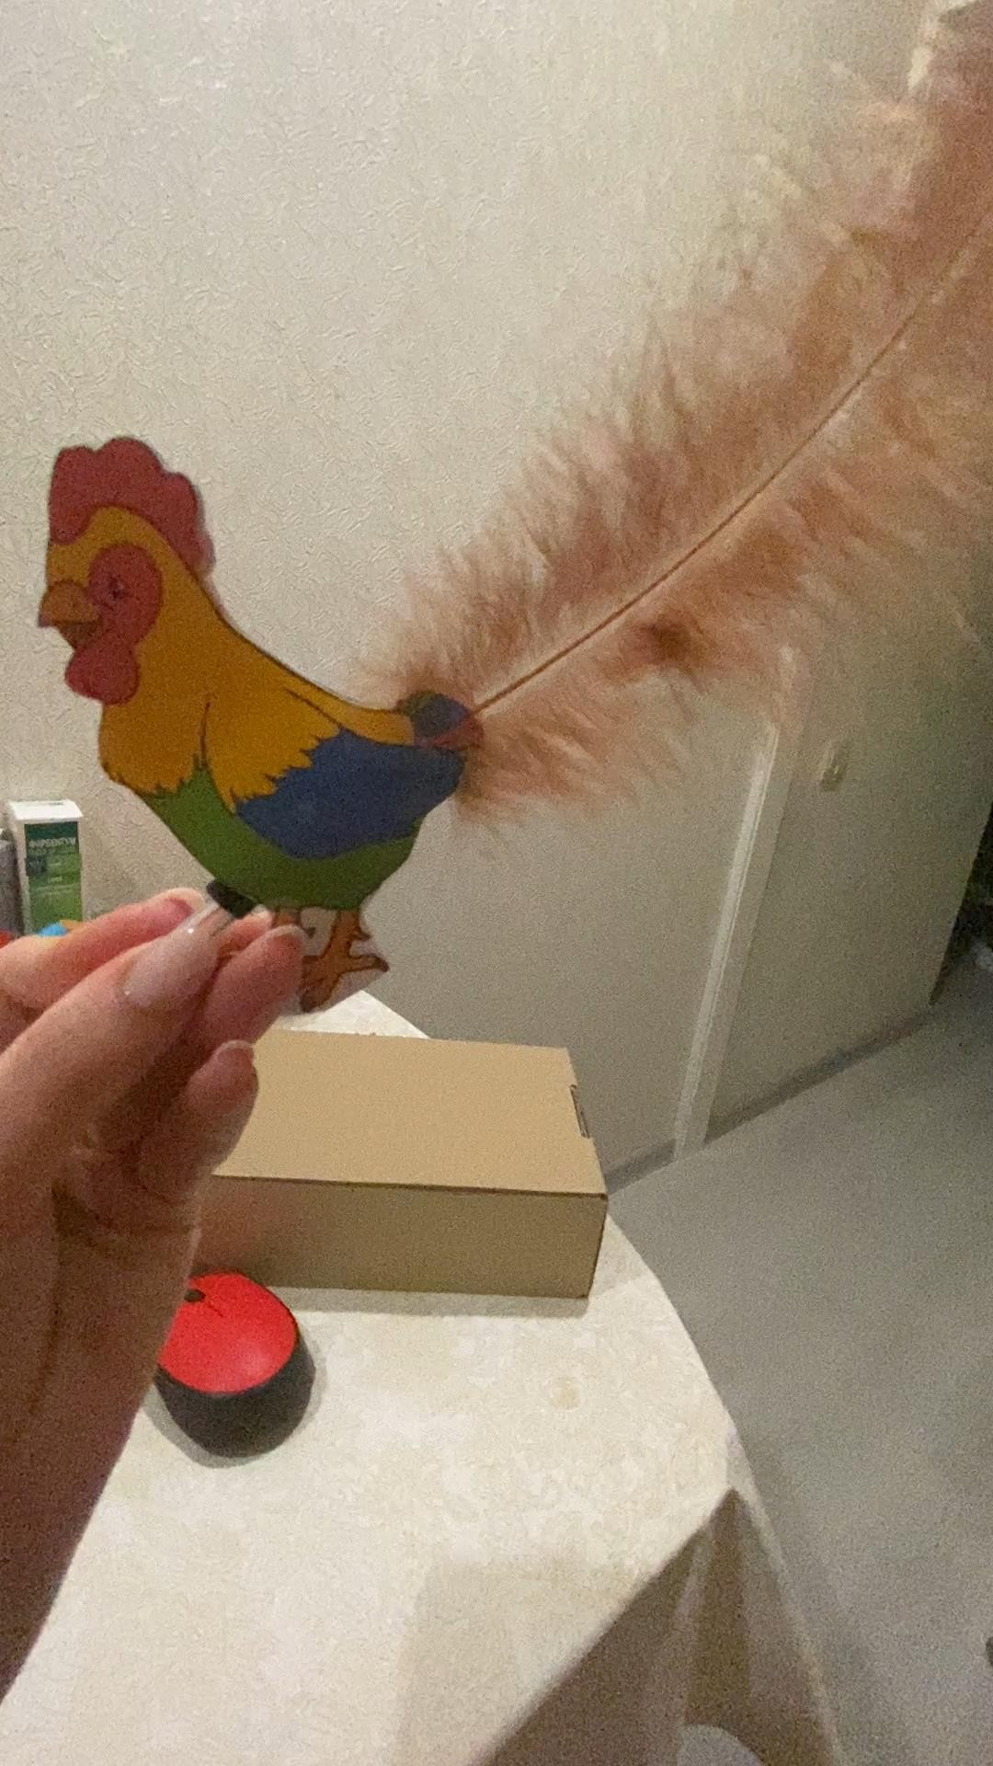

Пособие «Слоненок». В хоботок слонику кладутся помпошки. Когда дуешь через трубочку воздушная струя выталкивает их из хобота слоненка.

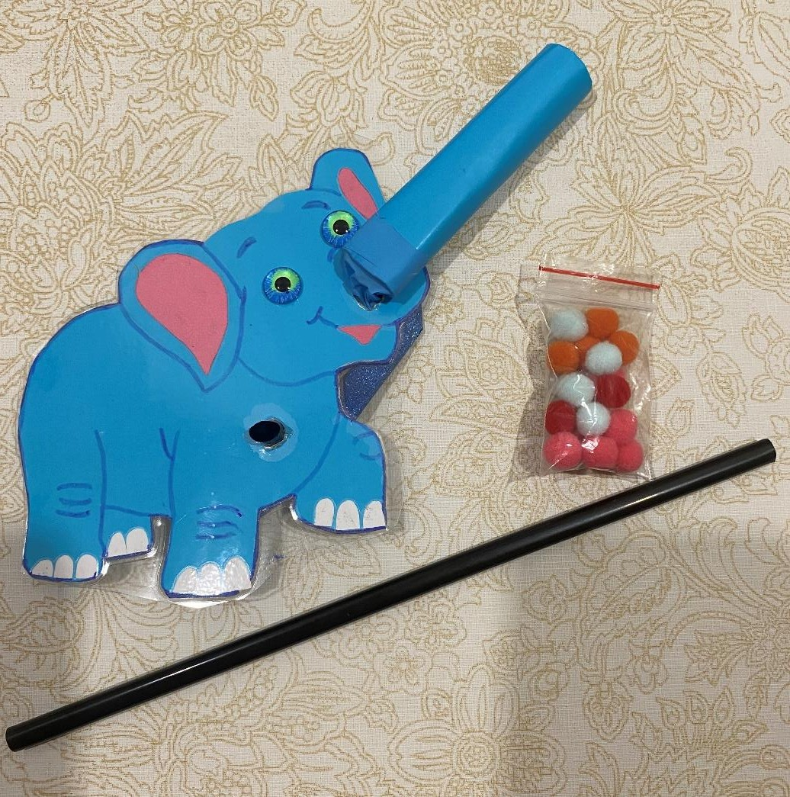

Спасибо за внимание

